Arthur Hayes：日本央行的最大麻烦是什么？后市如何进行加密交易？

作者：Arthur Hayes，BitMEX创始人；编译：邓通，本站

当市场低迷但你又要赢得选举时，你会怎么做？

如果你是一名政客，这个问题的答案很简单。你的首要目标是确保连任。因此，你印钞并操纵价格上涨。

想象一下，你是美国总统民主党候选人卡玛拉·哈里斯，面对着强大的橙人（Orange Man，美国社会对美国前总统唐纳德·特朗普的称呼）。你需要一切顺利，因为自上次你担任副总统以来，很多事情都出错了。选举日你最不需要的就是一场肆虐的全球金融危机。

哈里斯是一位精明的政治家。鉴于她是奥巴马的傀儡，我敢打赌，他正在警告她，如果 2008 年全球金融危机在选举前几个月降临到她家门口，后果将有多严重。美国总统乔·拜登正在菜地里干活，所以人们认为哈里斯在掌控大局。

2008 年 9 月，雷曼兄弟破产，引发了真正的全球金融危机，当时乔治·W·布什即将结束第二任总统任期。鉴于他是共和党总统，有人可能会说，奥巴马作为民主党人的部分吸引力在于他是另一党的成员，因此不对经济衰退负责。奥巴马赢得了 2008 年总统大选。

让我们重新关注哈里斯的困境：如何应对日本公司巨额日元套利交易的解除引发的全球金融危机。她可以听之任之，让自由市场摧毁过度杠杆化的企业，让富有的婴儿潮一代金融资产持有者经历一些真正的痛苦。或者，她可以指示美国财政部长坏女孩耶伦用印钞来解决这个问题。

像任何政治家一样，无论党派归属或经济信仰如何，哈里斯都会指示耶伦使用她可用的货币工具来避免金融危机。当然，这意味着印钞机将以某种方式、形式或形式开始运转。哈里斯不希望耶伦等待——她希望耶伦立即采取有力行动。因此，如果你同意我的观点，即日元套利交易平仓可能导致整个全球金融体系崩溃，你也必须相信耶伦将最迟在下周一（8 月 12 日）亚洲交易开盘前采取行动。

为了让你了解日本公司套利交易平仓的潜在影响的规模和程度，我将逐步介绍德意志银行 2023 年 11 月的一篇出色研究报告。然后，我将介绍如果我被任命为美国财政部负责人，我将如何制定救助计划。

## 为什么日本始终坚持最宽松的货币政策？

什么是套利交易？套利交易是指借入一种低利率货币，然后以另一种货币购买收益更高或升值可能性更高的金融资产。当需要偿还贷款时，如果借入的货币相对于您购买的资产的货币升值，则资金会损失。如果借入的货币贬值，则资金会赚钱。一些投资者对冲货币风险，而有些则不会。在这种情况下，由于日本央行可以无限量印发日元，因此日本公司无需对冲其借入的日元。

日本公司是指日本央行、企业、家庭、养老基金和保险公司。有些实体是公共实体，有些是私人实体，但它们都共同努力改善日本，或者至少它们打算这样做。

德意志银行于 2023 年 11 月 13 日撰写了一份题为“全球最大套利交易”的出色报告。作者提出了一个反问：“为什么日元套利交易没有爆发并拖垮日本经济？”今天的情况与去年年底大不相同。

故事情节是日本负债累累。对冲基金兄弟们纷纷押注日本即将崩盘。但那些押注日本的人总是输。许多宏观投资者对日本过于悲观，因为他们不了解日本合并的公共和私人资产负债表。对于相信个人权利的西方投资者来说，这是一个很容易犯的心理错误。但在日本，集体至高无上。因此，在西方被视为私人的某些行为者只是政府的替代机构。

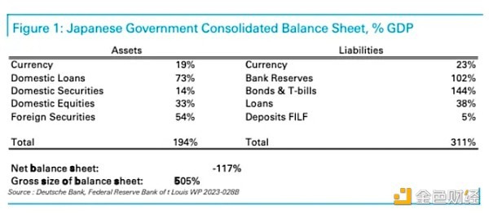

我们先来处理负债方面的问题。这些是套利交易的资金来源。日元就是通过这种方式借入的。它们会产生利息成本。两个主要项目是银行储备和债券及国库券。

银行储备——这些是银行在日本央行持有的资金。这个数额很大，因为日本央行在购买债券时会创建银行储备。请记住，日本央行拥有日本国债市场的近一半。因此，银行储备的数量非常庞大，占 GDP 的 102%。这些储备的成本为 0.25%，日本央行将其支付给银行。作为参考，美联储为超额银行储备支付 5.4%。这种融资成本几乎为零。

债券和国库券——这些是政府发行的日本国债。由于日本央行的市场操纵，日本国债收益率处于最低水平。截至本文发布时，当前 10 年期日本国债收益率为 0.77%。这笔融资成本微不足道。

在资产方面，最广泛的项目是外国证券。这些是公共和私营部门在国外拥有的金融资产。政府养老金投资基金 (GPIF) 是外国资产的大型私人持有者之一。它的资产规模为 1.14 万亿美元，是世界上最大的养老基金之一，甚至可以说是最大的。它拥有外国股票、债券和房地产。

当日本央行定价债券时，国内贷款、证券和股票也都表现良好。最后，由于大量产生日元债务，日元贬值推高了国内股票和房地产市场。

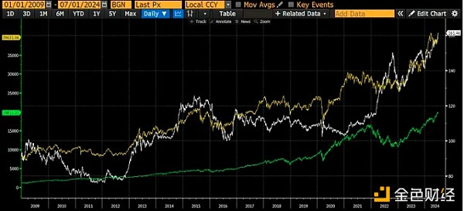

美元兑日元 (白色) 上涨，这意味着日元兑美元走弱。纳斯达克 100 指数 (绿色) 和日经 225 指数 (黄色) 也随之上涨。

总体而言，日本企业利用日本央行实施的金融抑制政策为自己融资，并因日元疲软而获得高额回报。这就是为什么日本央行在全球通胀上升的情况下仍能继续实施世界上最宽松的货币政策。这真是太赚钱了。

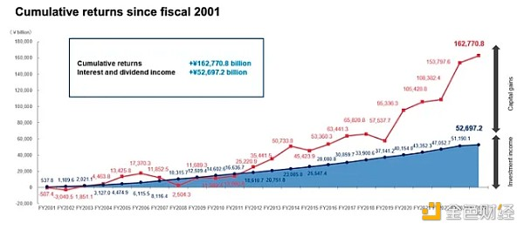

来源：GPIF

GPIF 表现不俗，过去十年尤其如此。过去十年，日元大幅贬值。随着日元贬值，外国资产的回报率大幅上升。

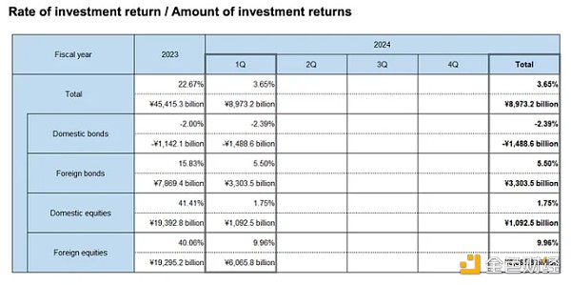

来源：GPIF

如果不是其海外股票和债券投资组合的出色回报，GPIF 上个季度就会亏损。国内债券亏损是因为日本央行退出 YCC，导致日本国债收益率上升、价格下跌。然而，日元继续走弱，因为日本央行和美联储之间的利差比 Sam Bankman-Fried 发现 Emsam 药丸时的眼睛还要大。

日本公司进行了大规模交易。日本的 GDP 约为 4 万亿美元，总敞口为 505%，他们承担的风险价值为 24 万亿美元。正如 Cardi B 所说，“我希望你把那辆大 Mack 卡车停在这个小车库里。”她肯定是在说唱那些在夕阳之国掌权的日本男人。

这笔交易显然奏效了，但日元变得太弱了。7 月初，美元兑日元汇率为 162，难以承受，因为国内通胀当时和现在都在肆虐。

日本央行并不想立即停止这种交易，而是希望随着时间的推移慢慢退出……他们总是这么说。上田多茂于 2023 年 4 月接替黑田多茂担任日本央行行长，而黑田多茂是这项大规模交易的主要策划者。他趁机退出。上田多茂是希望通过试图解除这项交易而切腹自杀的合格候选人中剩下的唯一一个笨蛋。市场知道上田多茂会试图让日本央行摆脱这种套利交易。问题始终在于正常化的速度。

## 日本央行的最大麻烦

无序平仓会是什么样子？日本公司持有的各种资产会怎样？日元会升值多少？

为了平仓，日本央行需要通过停止购买日本国债并最终将其卖回市场来提高利率。

在负债方面，会发生什么？

如果日本央行没有不断压低日本国债收益率，它们将随着市场需求而上升，收益率至少与通胀相匹配。日本6月份消费者价格指数（CPI）同比上涨2.8%。如果日本国债收益率升至2.8%，高于收益率曲线上任何一点的任何债券收益率，任何期限的债务成本都会增加。债券和国库券负债项目的利息成本激增。

日本央行还必须提高银行准备金的利息，以防止这些资金逃脱其魔爪。同样，考虑到所涉及的名义金额，这一成本将从接近零上升到巨额。

简而言之，如果允许利率上升至市场清算水平，日本央行每年将不得不支付数十亿日元的利息来维持其头寸。如果账簿另一边没有出售资产的收入，日本央行将不得不印制巨额日元来维持其债务的正常偿付。这样做会使情况恶化；通货膨胀将上升，日元将贬值。因此，必须出售资产。

在资产方面，会发生什么？

日本央行最大的麻烦是如何出售其大量日本国债。在过去二十年中，日本央行通过各种量化宽松 (QE) 和收益率曲线控制 (YCC) 计划摧毁了日本国债市场。无论出于何种目的，日本国债市场都不复存在。日本央行必须迫使日本公司的另一个成员履行职责，以不会导致日本央行破产的价格购买日本国债。

1989 年房地产和股市泡沫破裂后，日本商业银行被迫去杠杆。自那以后，银行贷款一直处于停滞状态。日本央行开始印钞，因为企业没有从银行借款。鉴于银行状况良好，现在是时候将价值几千万亿日元的日本国债重新纳入其资产负债表了。

虽然日本央行可以告诉银行购买债券，但银行需要将资本转移到某个地方。随着日本国债收益率上升，追求利润的日本企业以及持有数万亿美元海外资产的银行将出售这些资产，将资本汇回日本，并存入银行。银行和这些企业将大量购买日本国债。由于资本流入，日元升值，而日本国债收益率不会升至导致日本央行在减持时破产的水平。

最大的损失是日本公司出售以产生资本汇回的外国股票和债券价格下跌。鉴于这种套利交易的规模巨大，日本公司是全球股票和债券的边际价格制定者。对于任何美国治下的上市证券来说尤其如此，因为它们的市场是日元套利交易融资资本的首选目的地。鉴于日元是一种可自由兑换的货币，许多 TradFi 交易账簿都反映了日本公司的情况。

随着日元贬值，全球越来越多的投资者被鼓励借入日元并购买美国股票和债券。由于杠杆率很高，随着日元升值，每个人都会同时抢购。

我之前向你展示了一张图表，显示了日元贬值时会发生什么。当它稍微升值一点时会发生什么？还记得早期的图表显示美元兑日元在 15 年内从 90 跌至 160 吗？在 4 个交易日内，它从 160 跌至 142，情况如下：

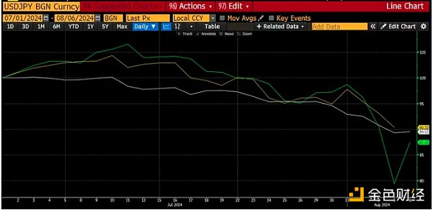

美元兑日元（白色）上涨 10%，纳斯达克 100 指数（白色）下跌 10%，日经 225 指数（绿色）下跌 13%。日元的百分比涨幅与股票指数的跌幅之比约为 1:1。进一步推算，如果美元兑日元达到 100，即上涨 38%，纳斯达克指数将跌至约 12,600 点，日经指数将跌至约 25,365 点。

美元兑日元升至 100 是有可能的。日本公司套利交易减少 1% 相当于名义价值约 2400 亿美元。按边际计算，这是一笔巨额资本。日本公司的不同参与者有不同的次要优先事项。我们在日本第五大商业银行农林中央银行身上看到了这一点。他们的套利交易部分破产了，他们被迫开始平仓。他们正在抛售外国债券头寸，并弥补远期美元兑日元外汇对冲。这一声明仅在几个月前发布。保险公司和养老基金将面临披露未实现损失和退出交易的压力。与他们一起的还有所有复制交易者，随着货币和股票波动性的上升，他们的经纪人将迅速清算他们。请记住，每个人都在同时平仓同一笔交易。无论是我们还是管理全球货币政策的精英，都不知道隐藏在金融体系中的日元套利交易融资头寸的总规模是多少。随着市场逐渐揭露全球金融体系中这一高杠杆部分，形势的不透明意味着在另一个方向上迅速出现过度修正。

## 2008年的全球金融危机惊魂

为什么坏女孩耶伦会在意？

自 2008 年全球金融危机以来，我认为中国和日本拯救了美国治下的和平，使其免于更严重的经济衰退。中国进行了人类历史上最大的财政刺激措施之一，通过债务推动的基础设施建设表现出来。中国需要从世界其他国家购买商品和原材料来完成项目。日本通过日本央行印发了巨额资金来增加其套利交易。日本公司用这些日元购买了美国股票和债券。

美国政府从资本利得税中获得了可观的收入，这是股市飙升的结果。从 2009 年 1 月到 2024 年 7 月初，纳斯达克 100 指数上涨了 16 倍，标准普尔 500 指数上涨了 6 倍。资本利得税率约为 20% 至 40%。

尽管资本利得税创下了历史新高，但美国政府仍然处于赤字状态。为了弥补赤字，美国财政部必须发行债券。日本公司是美国国债的最大边际买家之一……至少在日元开始升值之前，日本公司是最大的边际买家之一。日本帮助挥霍无度的政客负担得起美国债务，这些政客需要用减税（共和党）或各种形式的福利支票（民主党）来收买选票。

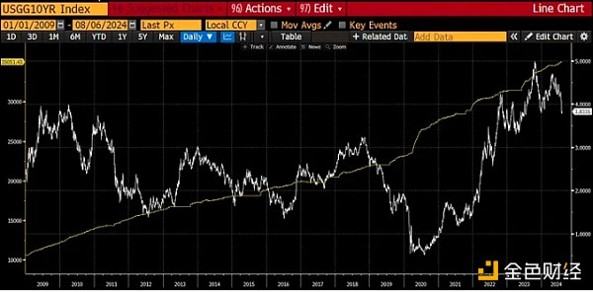

美国未偿还债务总额（黄色）在右上方。然而，10 年期国债（白色）收益率一直处于区间波动，与不断增长的债务几乎不相关。

我的观点是，美国经济的结构要求日本公司及其模仿者继续进行这种套利交易。如果这种交易结束，美国政府的财政就会支离破碎。

## 救助计划

我对日本公司套利交易头寸进行协调救助的假设基于这样的信念：哈里斯不会因为一些外国人决定退出一些她可能根本不了解的交易而让自己的当选机会减弱。她的选民当然不知道发生了什么，也不关心。他们的股票投资组合要么上涨，要么没有上涨。如果没有，他们就不会在选举日出现投票给民主党。投票率将决定小丑皇帝是特朗普还是哈里斯。

日本公司必须平仓，但不能在公开市场上出售某些资产。这意味着美国的一些政府机构必须印钞并将其借给日本公司的某些成员。请允许我重新介绍一下自己。我的名字是中央银行货币互换（CSWAP）。

如果我是坏女孩耶伦，我将如何进行救助？

8 月 11 日星期日晚上，我将发布一份公报（我以耶伦的身份讲话）：

美国财政部、美联储和日本同行详细讨论了过去一周的市场动荡。在这次电话会议中，我重申了对使用美元-日元中央银行互换额度的支持。

就是这样。对公众来说，这似乎完全无害。这不是美联储屈服并进行激进降息并重启量化宽松的声明。这是因为民众知道，做任何这些事情都会导致本已令人不安的高通胀再次加速。如果通胀在选举日肆虐，并且很容易追溯到美联储，哈里斯就会输。

大多数美国选民都不知道 CSWAP 是什么，不知道它为何被创建，也不知道它如何被用来印制无限量的货币。然而，市场会正确地将此视为一项隐形救助，因为该工具将被用于何种用途。

日本央行借入数十亿美元，并向美联储提供日元作为抵押品。这些掉期交易的展期次数由日本央行决定。

日本央行私下与大公司和银行交谈，告诉他们，它准备用美元换取美国股票和美国国债。

这将外国资产的所有权从日本企业和银行转移到日本央行。这些私人实体拥有大量美元，通过出售美元和购买日元将这些资本汇回日本。然后，他们以当前的高价/低收益率从日本央行购买日本国债。结果是未偿还的 CSWAPS 规模膨胀，而这一美元金额类似于美联储印发的货币数量。

我创建了一个丑陋的箱形箭头图，这将有助于说明流程。

净效应才是最重要的。

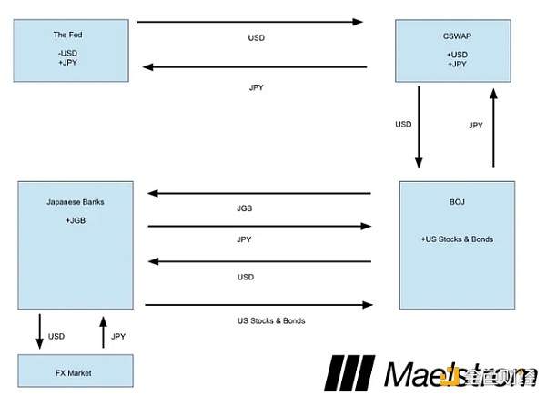

美联储——他们增加了美元供应量，换句话说，作为回报，他们获得了先前由套利交易增长而产生的日元。

CSWAP——日本央行欠美联储美元。美联储欠日本央行日元。

日本央行——他们现在持有更多的美国股票和债券，由于 CSWAP 余额不断增长，美元数量上升，这些股票和债券的价格将上涨。

日本银行——他们现在持有更多的日本国债。

如您所见，美国股票或债券市场没有受到影响，日本公司的总套利交易风险保持不变。日元兑美元升值，最重要的是，由于美联储印发美元，美国股票和债券价格上涨。额外的好处是，日本银行可以用新获得的日本国债抵押品发行无限量的日元计价贷款。这种交易使美国和日本的体系都重新膨胀。

## 加密货币的交易建议

日本公司的套利交易将会平仓；对此，我很确定。问题是美联储和财政部何时会印钞来减轻其对美国治下的和平的影响。

如果美国股市在 8 月 9 日星期五暴跌，以至于标准普尔 500 指数和纳斯达克 100 指数都从最近 7 月的历史高点下跌 20%，那么周末可能会采取某种行动。标准普尔 500 指数的水平为 4,533；纳斯达克 100 指数的水平为 16,540。我还预计 2 年期美国国债收益率将在 3.80% 左右或更低。这一收益率是在 2023 年 3 月区域银行业危机期间达到的，该危机通过银行定期融资计划救助得到解决。

如果日元再次开始贬值，危机将在短期内结束。尽管速度会有所放缓，但平仓仍将继续。我认为，随着美元/日元对继续向 100 迈进，市场将在 9 月至 11 月之间再次发脾气。这次肯定会有回应，因为美国总统大选将在几周或几天后举行。

以加密货币方式进行交易很困难。

两种相反的力量影响着我的加密货币定位。

流动性积极力量：

经过一个季度的净限制政策后，美国财政部将净注入美元流动性，因为它将发行国库券，并可能耗尽国库总账户。这一政策转变在最近的季度再融资公告中有所阐述。TL;DR：坏女孩耶伦将从现在到年底注入 3010 亿美元至 1.05 万亿美元。如果有必要，我将在后续文章中解释这一点。

流动性负面力量：

这是日元的走强。交易的解除导致全球协调一致地抛售所有金融资产，因为必须偿还日益昂贵的日元债务。

哪种力量更强实际上取决于套利交易平仓的速度。我们无法事先知道这一点。唯一可观察到的影响是比特币与美元/日元之间的关联。如果比特币以凸出的方式交易，这意味着当美元/日元对大幅走强或走弱时，比特币都会上涨，那么我知道，如果日元过于强势且美国财政部提供的流动性充足，市场就会预期出现救助。这是凸出的比特币。如果比特币在日元走强时下跌，在日元走弱时上涨，那么比特币将与 TradFi 市场同步交易。这是相关的比特币。

如果市场指向的是凸出的比特币，我会积极增加头寸，因为我们已经触及局部底部。如果市场指向的是相关的比特币，那么我将袖手旁观，等待最终的市场投降。最大的假设是日本央行不会改变方向，将存款利率降至 0%，并恢复无限制的日本国债购买。如果日本央行坚持上次会议上制定的计划，套利交易将继续平仓。

这是我目前能给出的最明确的指导意见。一如既往，这些交易日和交易月份将决定你在这个牛市周期的回报。如果你必须使用杠杆，请明智地使用它并不断监控你的头寸。当你拥有杠杆头寸时，你最好保管好你的比特币或垃圾币。否则，你会被清算。

我还有八月假期的最后一段时间可以享受。